**Treinamento BI/BA**

Luis Paulo Lima de Brito

**Exercício Linux**

**1. Iniciar o cluster de Big Data**

$ docker-compose up -d

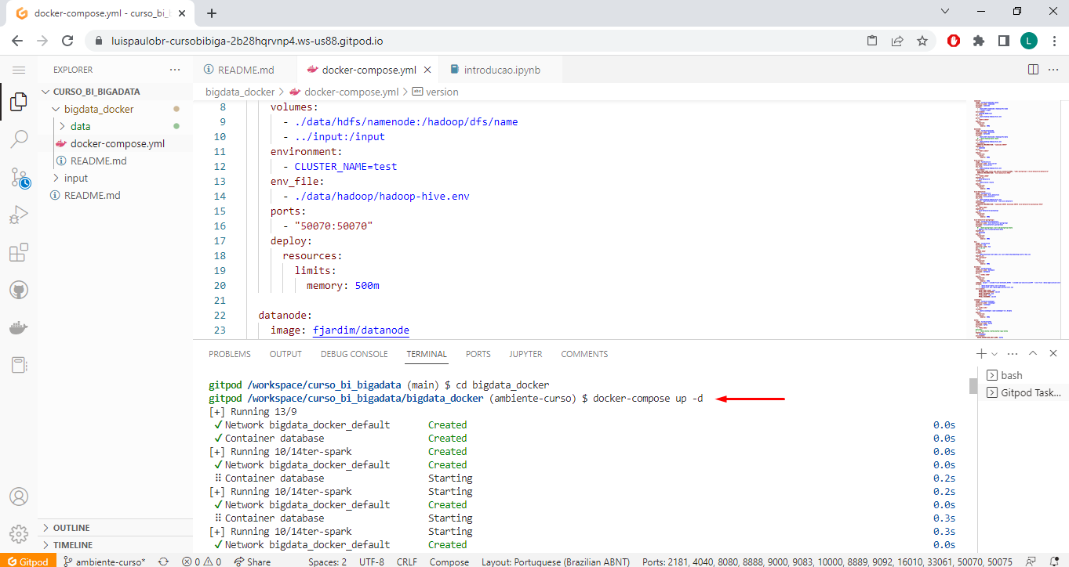

**2. Acessar o container do namenode.**

$ docker exec -it namenode bash

**3. listar todos os diretórios de /input**

$ ls /input

**4. entrar na pasta /input e criar uma pasta “dados”**

$ cd input

$ mkdir dados

**5. criar um arquivo dados_cliente.csv e adicionar as seguintes linhas abaixo:**

**Id;nome;idade**

**1;maria,35**

**2;joao;23**

**3;Paulo;15**

$ cd dados

$ echo "Id;nome;idade" > dados_cliente.csv

$ echo "1;maria,35" >> dados_cliente.csv

$ echo "2;joao;23" >> dados_cliente.csv

$ echo "3;Paulo;15" >> dados_cliente.csv

**6. apresentar em tela o arquivo**

$ cat dados_cliente.csv

**7. renomear o arquivo para dados_alunos.csv**

$ mv dados_cliente.csv dados_alunos.csv

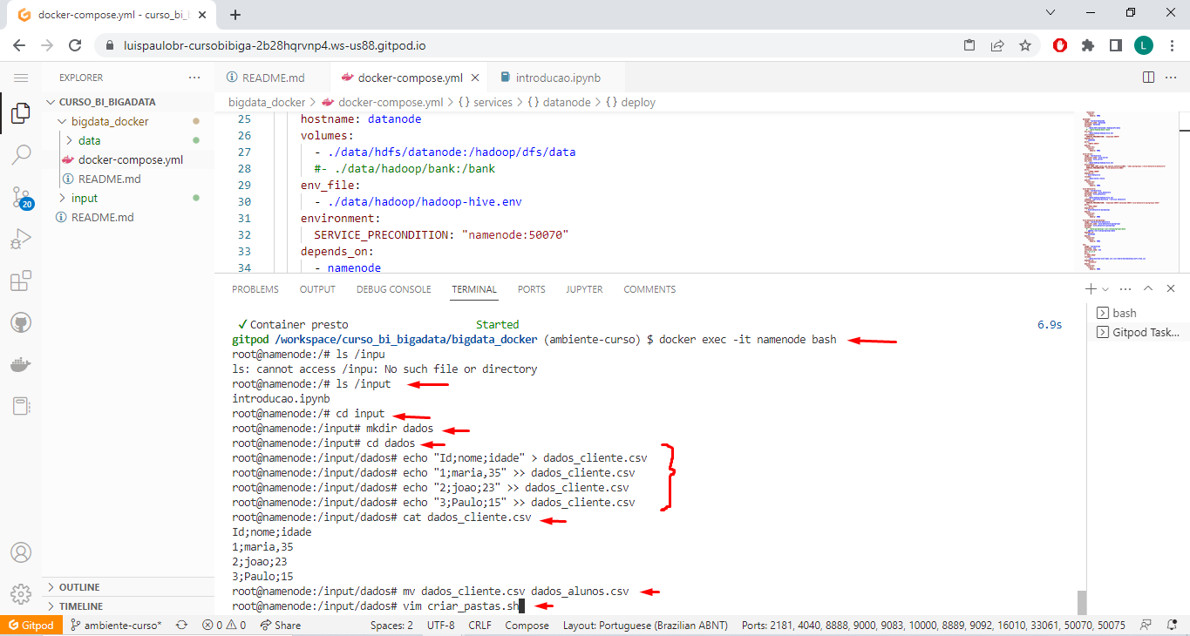

**8. criar um shellscript para criar a seguinte estrutura de pastas:**

**/input/dados/dia01**

**/input/dados/dia02**

**/input/dados/dia03**

Criei um arquivo com o nome "criar_pastas.sh" com o comando:

vim criar_pastas.sh

Apertei “I” para inserir e coloquei o script abaixo:

#!/bin/bash

cd /input/dados

mkdir dia01

mkdir dia02

mkdir dia03

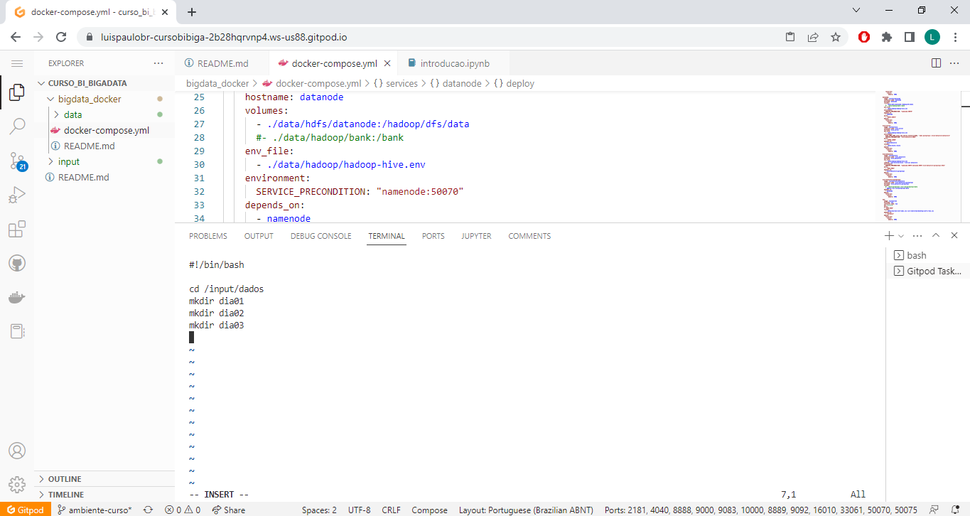

Apertei a tecla ESC e depois :wq para salvar o arquivo e sair do Vim. Depois executei os seguintes comandos:

$ chmod +x criar_pastas.sh

$ ./criar_pastas.sh

**9. mover o arquivo dados_alunos.csv para a pasta /input/dados/dia01**

$ mv dados_alunos.csv dia01/

**10. adicionar mais um registro ao arquivo dados_alunos.csv**

**4;Pedro;27**

$ echo "4;Pedro;27" >> dia01/dados_alunos.csv

**11. visualizar os 4 registros em tela do arquivo dados_alunos.csv**

$ cat dia01/dados_alunos.csv

**12. renomear a pasta /input/dados/dia03 para /input/dados/dia_prova**

$ mv dia03 dia_prova

**13 deletar a pasta /Input/dados**

$ rm -r /input/dados

**14. desligar o cluster**

$ docker-compose down

